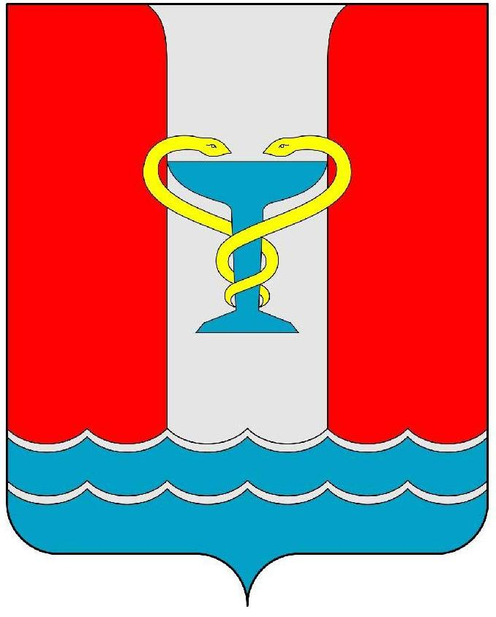
ПОСТАНОВЛЕНИЕ
АДМИНИСТРАЦИИ
ПОСЕЛКА ВОЛЬГИНСКИЙ
Петушинского района
Владимирской области

от 11.12.2015 № 80.
Об изменении структуры МКУ «АХЦ»
В соответствии с Уставом муниципального образования «Поселок Вольгинский», в связи с увеличением штатной численности МКУ «АХЦ»
постановляю:
- Внести изменения в структуру муниципального казенного учреждения «Административно-хозяйственный центр муниципального образования «Поселок Вольгинский» согласно приложению.
- Признать утратившим силу постановление главы МО «Поселок Вольгинский» от 14.08.2015 № 177 «Об изменении структуры муниципального казенного учреждения «Административно-хозяйственный центр муниципального образования «Поселок Вольгинский».
- Контроль исполнения постановления возложить на директора МКУ «АХЦ» Царькову Е.В.
- Настоящее постановление вступает в силу с 01.01.2016 года.

И.о. главы администрации
поселка Вольгинский В.В. Гаранин
Директор
Отдел жизнеобеспечения
Отдел благоустройства
Отдел по управлению делами ГО и ЧС
Начальник отдела
Начальник отдела
(полномочия переданы в район)
Специалист ЖКХ
Специалист по пожарной безопасности и безопасности на водных объектах

Специалист по социальным вопросам
Уборщик служебных помещений
Рабочий по благоустройству
Смотритель кладбища
Дворники
Водитель
Структура муниципального казенного учреждения
«Административно – хозяйственный центр муниципального образования
«Поселок Вольгинский»
Петушинского района Владимирской области»
с 01.01.2016 года
Программист
Приложение
к постановлению администрации поселка Вольгинский
от № .

Заместитель главного бухгалтера
Ведущий специалист бухгалтер
Специалист
I категории бухгалтер
Специалист
II категории бухгалтер

Централизованная бухгалтерия
Главный бухгалтер
Специалист по озеленению
Сторож-вахтёр

Слесарь-санитехник

Электромонтер

Монтажником системы пожаротушения
Плотник-столяр

Рабочий по ремонту зданий и сооружений
Юрист
Специалист в области учета граждан
Специалист ЖКХ - энергетик

